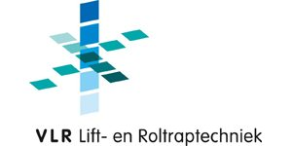
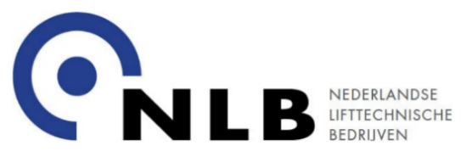

Manifest VLR/NLB: Iedere klant heeft recht op transparantie over belangrijke risico’s
Liften behoren tot de meest gebruikte en de veiligste transportmiddelen die er zijn. Ondanks het intensieve gebruik komen er gelukkig weinig ongelukken voor. Deze hoge mate van veiligheid wil echter niet zeggen dat gebouweigenaren of -beheerders niets meer kunnen doen om de veiligheid nog meer te vergroten. Sterker nog: waar sommige verbeteringen aan de lift hier in Nederland optioneel zijn voor de klant, is dit in andere landen opgenomen in wetgeving. De Europese Commissie heeft aanbevelingen vastgesteld voor verbetering van de veiligheid van bestaande liften. Beide brancheorganisaties voor de Nederlandse lift- en roltrapindustrie, VLR en NLB, hebben uit deze aanbevelingen van de Europese Commissie de belangrijkste geselecteerd om deze in het kader van verbetering van de veiligheid onder de aandacht van belanghebbenden te brengen. Hiermee maken VLR- en NLB-leden onderscheid in de markt door volledige en transparante communicatie richting de klant.
SNEL-norm
De veiligheidseisen voor nieuwe liften zijn vastgelegd in de Europese Richtlijn Liften en de Machinerichtlijn. Deze Europese richtlijnen zijn bindend en zijn verwerkt in onze nationale wetgeving. Naast deze richtlijnen zijn er ook Europese aanbevelingen voor het verbeteren van de veiligheid van bestaande liften die niet verplicht zijn, bekend als SNEL (Safety Norm Existing Lifts). Deze risico’s zijn in Nederland voor een groot deel afgedekt door de norm NEN-EN 81-80 voor liften. Hierin staan geïnventariseerde risico’s voor bestaande liften die in Nederland geen wetgeving zijn, maar in vele andere (buur)landen wel. De eigenaar of beheerder van de lift kan zelfstandig beslissen om over te gaan tot modernisering of de aanschaf van een nieuwe lift. VLR en NLB willen eigenaren en beheerders van liften echter wel op de risico’s van het niet doorvoeren van liftverbeteringen wijzen en tegelijkertijd op de mogelijkheden om het veiligheidsniveau nog meer te verbeteren. Dit doen de verenigingen door zeven liftverbeteringen uit de aanbevelingen van de Europese Commissie uit te lichten die in hoge mate van belang zijn voor het verhogen van de liftveiligheid in bestaande situaties.
Verbeteringen ten aanzien van de veiligheid van de lift met betrekking tot:
- een kooiafsluiting;
- een vang/snelheidsbegrenzer;
- een beveiligingsinrichting tegen te hoge snelheid in opwaartse richting;
- een geregelde aandrijving voor het gelijk stoppen en nastellen van de liftkooi;
- een spreek-/luisterverbinding in de liftkooi;
- noodverlichting in de liftkooi en
- optische detectie in de kooideur.
Transparantie richting klant
Het aanpassen of moderniseren van een lift is de uitgelezen mogelijkheid voor de klant om verbeteringen ten aanzien van de liftveiligheid mee te nemen. Bij het opvragen van offertes bij bedrijven kan het moeilijk zijn om een weloverwogen keuze te maken. VLR en NLB stellen daarom een SNEL-inventarisatieformulier ter beschikking op hun website, dat in offertes kan worden gebruikt en waarin kan worden aangegeven aan welke van de zeven belangrijke SNEL-verbeteringen bij een modernisering volgens de offerte voldaan wordt. De bedrijven zijn vrij om verbeteringen wel of niet mee te nemen in hun offertes. Indien bepaalde liftverbeteringen niet in een offerte zijn meegenomen, kan een lifteigenaar daarin zelf een afweging maken. VLR- en NLB-bedrijven kunnen de klant verder van informatie voorzien over het al dan niet aanbrengen van de zeven verbeteringen die in het formulier worden genoemd.

